الدرجة النهائية رقماً | الدرجة النهائية كتابة
40

اختبار نهاية الفصل الدراسي الاول
للعام الدراسي1445هـ

المملكة العربية السعودية
وزارة التعليم

المادة | الدراسات الإسلامية | الصف | الثالث الابتدائي | الزمن | ساعتان
اسم الطالب/ـة : ــــــــــــــــــــــــــــــــــــــــــــــــــــــــــــــــــــــــــــــــــــــــــــــــــــــــــــ ثالث ( )

السؤال الأول : اخـتـار/ي الإجـابـة الـصـحـيـحـة :
15درجة

- يدل قوله تعالى(وثيابك فطهر)على وجوب إزالة النجاسة عن: | - نقول عند الخروج من الخلاء: | - نجتنب قضاء الحاجة في:
- مكان الصلاة | - غفرانك | - الظل النافع
- البدن | - بسم الله | - الخلاء
- الملابس | - الحمدلله | - الصحراء
- من الأشياء التي لايجوز الخلاء بها: | - قضى احمد حاجته في مكان ليس فيه ماءعندها يجب عليه ان يمسح مكان البول: | - عند الدخول الى الحمام ادخل بـ
- كتاب التوحيد | - مسحة واحدة | - رجلي اليمنى
- القلم | - مسحتان تكفي | - رجلي اليسرى
- الساعة | - ثلاث مسحات منقيات | - يدي
- من شروط الصلاة: | - عورة الرجل: | - سن التمييز في الصلاة
- الأكل | - من السرة الى الركبة | - 5سنوات
- الشرب | - كامل الجسم | - 7سنوات
- العقل | - وجهي | - 9سنوات
- ترتيب الصلاة في اركان الإسلام: | - اول مايحاسب فيه العبد يوم القيامة: | - من صفات المؤمن:
- الاول | - الصلاة | - الصلاة في وقتها
- الثاني | - الصيام | - الصلاة متأخراً
- الاخير | - الأكل | - لا أصلي
- اعلى مراتب الدين: | - الرسول صلى الله عليه وسلم مرسل لـ | - الاستنجاء هو الغسل بـ
- الإسلام | - الإنس فقط | - الماء
- الإيمان | - الإنس والجن | - التراب
- الإحسان | - الجن فقط | - العصير

السؤال الثاني : صنف/ي الكلمات التالية بوضع كل كلمة في الحقل المناسب:

(غسل- ماء-أحجار-مناديل-ورق)
6درجات
استنجاء | استجمار

السؤال الثالث: إملأ /ي الفراغات بما يناسبها من الكلمات الآتية :

( إيتاء الزكاة - الشهادتان - البول - اربعة- المنكر- الكعبة -واجبه )

7درجات
1- مفتاح الدخول الى الاسلام ………………..…..…
2- الركن الثالث من اركان الاسلام ………………..…..…
3- امرنا الرسول صلى الله عليه وسم بالتوحيد ونهانا عن ………………..…..…
4- عدد ركعات صلاة العصر ………………..…..…
5- أنواع النجاسة ………………..…..…والغائط
6- ………………..…..…قبلة المسلمين
7-حكم أداء الصلاة.........................

السؤال الرابع : ضعي علامة ( صح ) أو (خطأ )أمام العبارات التالية : 10 درجات

6درجات
1- يجب أن أستتر عند قضاء الحاجة ( )
2- أقدم رجلي اليمنى عند دخول الخلاء ( )
3-غسل مخرج البول والغائط بالماء يسمى استنجاء ( )
4- تحدث سعد مع أخيه وهو يقضي حاجته ( )
5- إذا وقعت نجاسة على ملابسي أو مكان صلاتي أزيلها بالماء ( )
6-اقضي حاجتي عند شجرةٍ مثمره ( )

6درجات

السؤال الخامس : صل/ـي من العمود (أ) ما يناسبه في العمود (ب) :

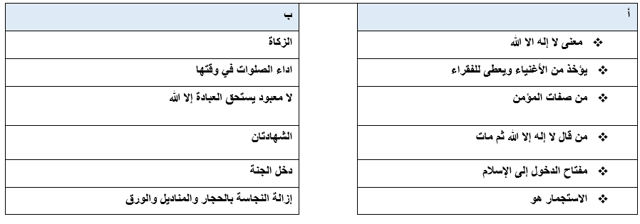

انتهت الاسئلة

معلمة المادة : نجوى حريصي

